РОСАККРЕДИТАЦИЯ

Скрыпник Назарий Викторович
Руководитель Федеральной службы по аккредитации
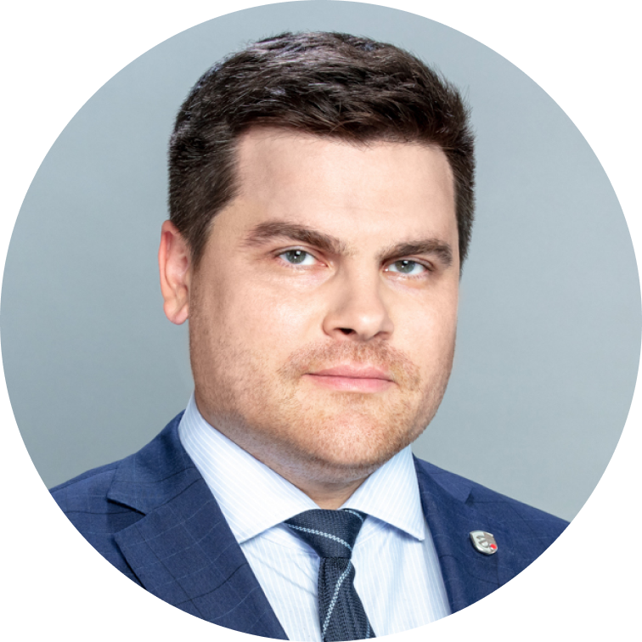
Родился в 1983 г. в г. Гремячинск Пермской области.

Образование
В 2005 г. окончил Уральскую государственную юридическую академию.

Назначения
2004 – 2005 гг. – юрист ООО «Лизинговая компания «Северная казна» (г. Екатеринбург).
2005 г. – юрисконсульт ОАО Банк «Северная казна» (г. Екатеринбург).
2005 – 2013 гг. – юрисконсульт, ведущий юрисконсульт, начальник отдела, директор по правовым вопросам ЗАО «Уральский ДЖИ Эс Эм», ОАО «МегаФон» (г. Екатеринбург).
2013 – 2017 гг. – директор по правовым вопросам Северо-Западного филиала ОАО «МегаФон», ПАО «МегаФон» (г. Санкт-Петербург).
2017 – 2018 гг. – директор департамента ЗАО «Биокад» (г. Санкт-Петербург).
2019 г. – помощник руководителя, заместитель руководителя Федеральной службы по аккредитации.
С апреля 2020 г. – руководитель Федеральной службы по аккредитации.
Женат. Воспитывает сына.

Вакансия
Заместитель руководителя Федеральной службы по аккредитации

Соловьев Александр Александрович
Заместитель руководителя Федеральной службы по аккредитации
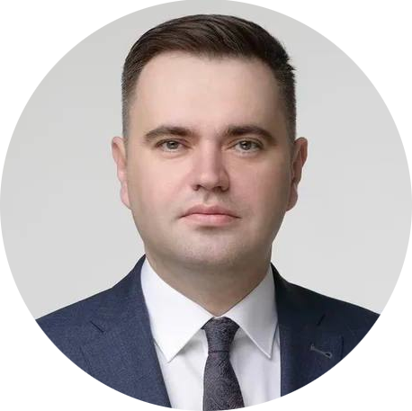
Родился в 1984 г. в г. Томск.

Образование
В 2007 г. окончил факультет прикладной математики и кибернетики Национального исследовательского Томского государственного университета по специальности «Математические методы в экономике».

Назначения
2007-2008 гг. – директор ООО «Солярис».
2009-2011 гг. – заведующий учебной лабораторией информационных технологий и автоматизации учебного процесса Национального исследовательского Томского государственного университета.
2011-2018 гг. – начальник отдела материального и информационно-технического обеспечения, заместитель директора филиала страховой медицинской организации АО «МАКС-М» в г. Томске.
2018-2020 гг. – председатель комитета сводной работы и мониторинга целевых показателей, заместитель начальника Департамента экономики Администрации Томской области.
С сентября 2020 г. – помощник руководителя Федеральной службы по аккредитации.
С ноября 2020 г. – заместитель руководителя Федеральной службы по аккредитации.
Кандидат физико-математических наук.

Залазаев Максим Борисович
Заместитель руководителя Федеральной службы по аккредитации
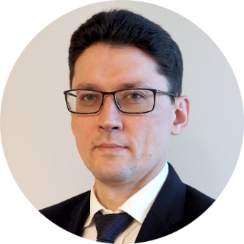
Родился в 1978 г. в г. Набережные Челны Татарской АССР.

Образование
В 2001 г. окончил Российский государственный торгово-экономический университет (РЭУ им. Г.В. Плеханова) по специальности юриспруденция.
В 2006 году окончил Московскую международную высшую школу бизнеса МИРБИС (Институт) по специальности финансы и кредит.

Назначения
2000-2004 гг. – юрисконсульт, старший юрист, заместитель генерального директора по правовым вопросам в коммерческих организациях.
2004-2008 гг. – руководитель подразделений дирекции по правовым вопросам ГК «Копейка».
2008-2010 гг. – руководитель блока правового сопровождения проектной деятельности ГК «Связной».
2010-2014 гг. – директор департамента правового обеспечения сети салонов связи ПАО «МегаФон».
2015-2016 гг. – директор по правовым и корпоративным вопросам ГК «Монетка».
2016-2020 гг. – руководитель юридического департамента и комплаенс в Inventive Retail Group.
С октября 2020 г. – помощник руководителя Росаккредитации.
С января 2021 г. – заместитель руководителя Федеральной службы по аккредитации.
Имеет степень MBA.

Центральный аппарат

Управление административно-финансовой деятельности
Якимова Татьяна Александровна
И.о. начальника Управления административно-финансовой деятельности
Якимова Татьяна Александровна
Заместитель начальника управления
Отдел планирования, анализа исполнения бюджета и внутреннего финансового контроля
Усова Юлия Вячеславовна
Заместитель начальника управления – начальник отдела
Отдел организации деятельности контрактной службы и материально-технического снабжения
Нибежева Зарина Алиевна
Начальник отдела
Отдел государственной службы, кадров и противодействия коррупции
Василькина Светлана Николаевна
Начальник отдела
Oтдел делопроизводства, контроля и архива
Давыдов Станислав Александрович
Начальник отдела
Отдел мобилизационной подготовки, гражданской обороны и противодействия терроризму
Рудаков Вадим Павлович
Начальник отдела

Управление аккредитации в сфере добровольного подтверждения соответствия, метрологии и иных сферах деятельности
Кудратов Шухрат Толибжонович
И.о. начальника Управления аккредитации в сфере добровольного подтверждения соответствия, метрологии и иных сферах деятельности
ВАКАНСИЯ
Заместитель начальника управления
Вакансия
Заместитель начальника управления
Отдел аккредитации испытательных лабораторий
Кувшинов Николай Сергеевич
Начальник отдела
Отдел аккредитации в отдельных сферах
Перевозчикова Елена Александровна
Начальник отдела
Отдел государственного контроля за деятельностью аккредитованных лиц
ВАКАНСИЯ
Начальник отдела
Отдел по координации деятельности предоставления государственных услуг
Ребров Денис Валерьевич
Начальник отдела

Управление работы с реестрами и аналитики
Лень Леся Сергеевна
И.о. начальника Управления работы с реестрами и аналитики
Лень Леся Сергеевна
Заместитель начальника управления
Отдел формирования национальной части Единого реестра ЕАЭС и аналитической работы
Лоскутников Александр Витальевич
Начальник отдела
Отдел предоставления государственных услуг и работы с экспертами
Сердюк Иван Николаевич
Начальник отдела
Отдел по работе с жалобами на деятельность аккредитованных лиц
Вакансия
Заместитель начальника управления – начальник отдела
Отдел информационных технологий и мониторинга целевых показателей
Шайхутдинова Галия Линнуровна
Начальник отдела

Управление правового обеспечения и международного взаимодействия
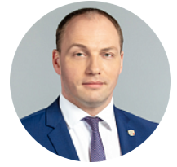
Пигалицын Михаил Сергеевич
Начальник Управления правового обеспечения и международного взаимодействия
Вишняков Сергей Олегович
Заместитель начальника управления
Отдел международного взаимодействия и системы менеджмента
Подвязников Андрей Александрович
Начальник отдела
Отдел взаимодействия с ЕАЭС и СНГ
Кейдюк Наталья Владимировна
Начальник отдела
Фильченкова Екатерина Александровна
Заместитель начальника управления
Отдел нормативного регулирования
Осипенкова Ирина Юрьевна
Начальник отдела
Отдел правового обеспечения
Сахарова Ирина Михайловна
Начальник отдела

Управление аккредитации и государственного контроля
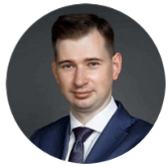
Макаров Андрей Николаевич
Начальник Управления аккредитации и государственного контроля
Гальчин Виктор Владимирович
Заместитель начальника управления
Вакансия
Заместитель начальника управления
Отдел аккредитации в национальной системе аккредитации
Михайлова Ольга Петровна
Начальник отдела
Отдел предоставления государственных услуг
Вакансия
Начальник отдела
Отдел аналитики и государственного контроля
Сорокин Сергей Владимирович
Начальник отдела
Отдел урегулирования споров
Сусина Ирина Владимировна
Начальник отдела

Управление аккредитации и контрольно-надзорной деятельности
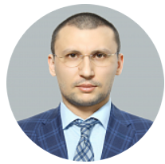
Гамзатов Амин Якубович
Начальник Управления аккредитации и контрольно-надзорной деятельности
Афонченко Ирина Петровна
Заместитель начальника управления
ВАКАНСИЯ
Заместитель начальника управления
Отдел аккредитации
Головатый Андрей Дмитриевич
Начальник отдела
Отдел мониторинга реализации государственных услуг
Рудюк Олег Борисович
Начальник отдела
Отдел контрольно-надзорной деятельности
Вахнин Вячеслав Владимирович
Начальник отдела
Отдел аналитической работы
Коротнева Кристина Владимировна
Начальник отдела

Территориальные органы
Дальневосточный федеральный округ
Глухов Алексей Владиславович
И.о. руководителя Управления по Дальневосточному федеральному округу
Приволжский федеральный округ
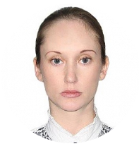
Данилина Юлия Вячеславовна
Руководитель Управления по Приволжскому федеральному округу
Северо-Западный федеральный округ
Зайцев Александр Владимирович
Руководитель Управления по Северо-Западному федеральному округу
Сибирский федеральный округ
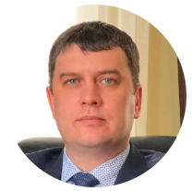
Логинов Александр Иванович
Руководитель Управления по Сибирскому федеральному округу

Уральский федеральный округ
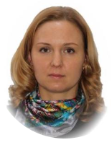
Лавелина Ирина Васильевна
Руководитель Управления по Уральскому федеральному округу
Южный и Северо-Кавказский федеральные округа
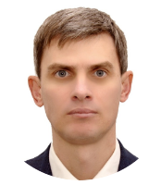
Сергеев Дмитрий Николаевич
И.о. руководителя Управления Федеральной службы по аккредитации по ЮФО и СКФО

Национальный институт аккредитации Росаккредитации
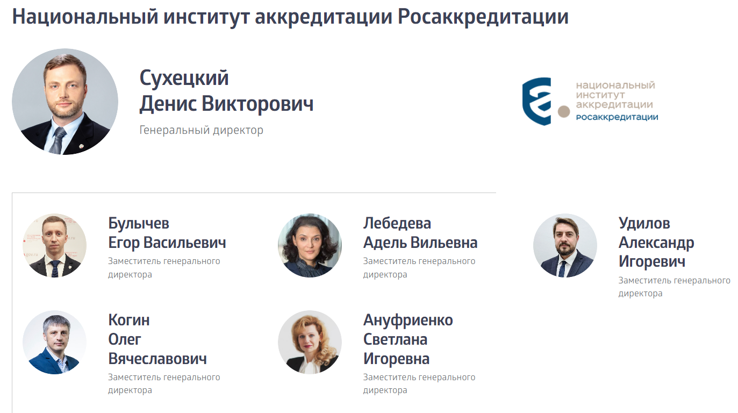

Сухецкий Денис Викторович
Генеральный директор
Родился в 1980 г. в Ханты-Мансийском автономном округе Тюменской области.

Образование
В 2003 г. окончил Уральский государственный технический университет-УПИ

Назначения
2003 – 2016 гг. – руководил финансовой деятельностью коммерческих организаций в различных отраслях экономики.
2016 – 2019 гг. - заместитель генерального директора по экономике и финансам ООО «Полипластик Урал».
2019 – 2020 гг. – финансовый директор АО «Сочинский мясокомбинат».
С апреля 2020 г. – помощник руководителя Федеральной службы по аккредитации.
С июля 2020 г. – генеральный директор Национального института аккредитации Росаккредитации (ФАУ НИА).

Удилов Александр Игоревич
Заместитель генерального директора
Булычев Егор Васильевич
Заместитель генерального директора
Лебедева Адель Вильевна
Заместитель генерального директора
Удилов Александр Игоревич
Заместитель генерального директора
Когин Олег Вячеславович
Заместитель генерального директора
Ануфриенко Светлана Игоревна
Заместитель генерального директора

